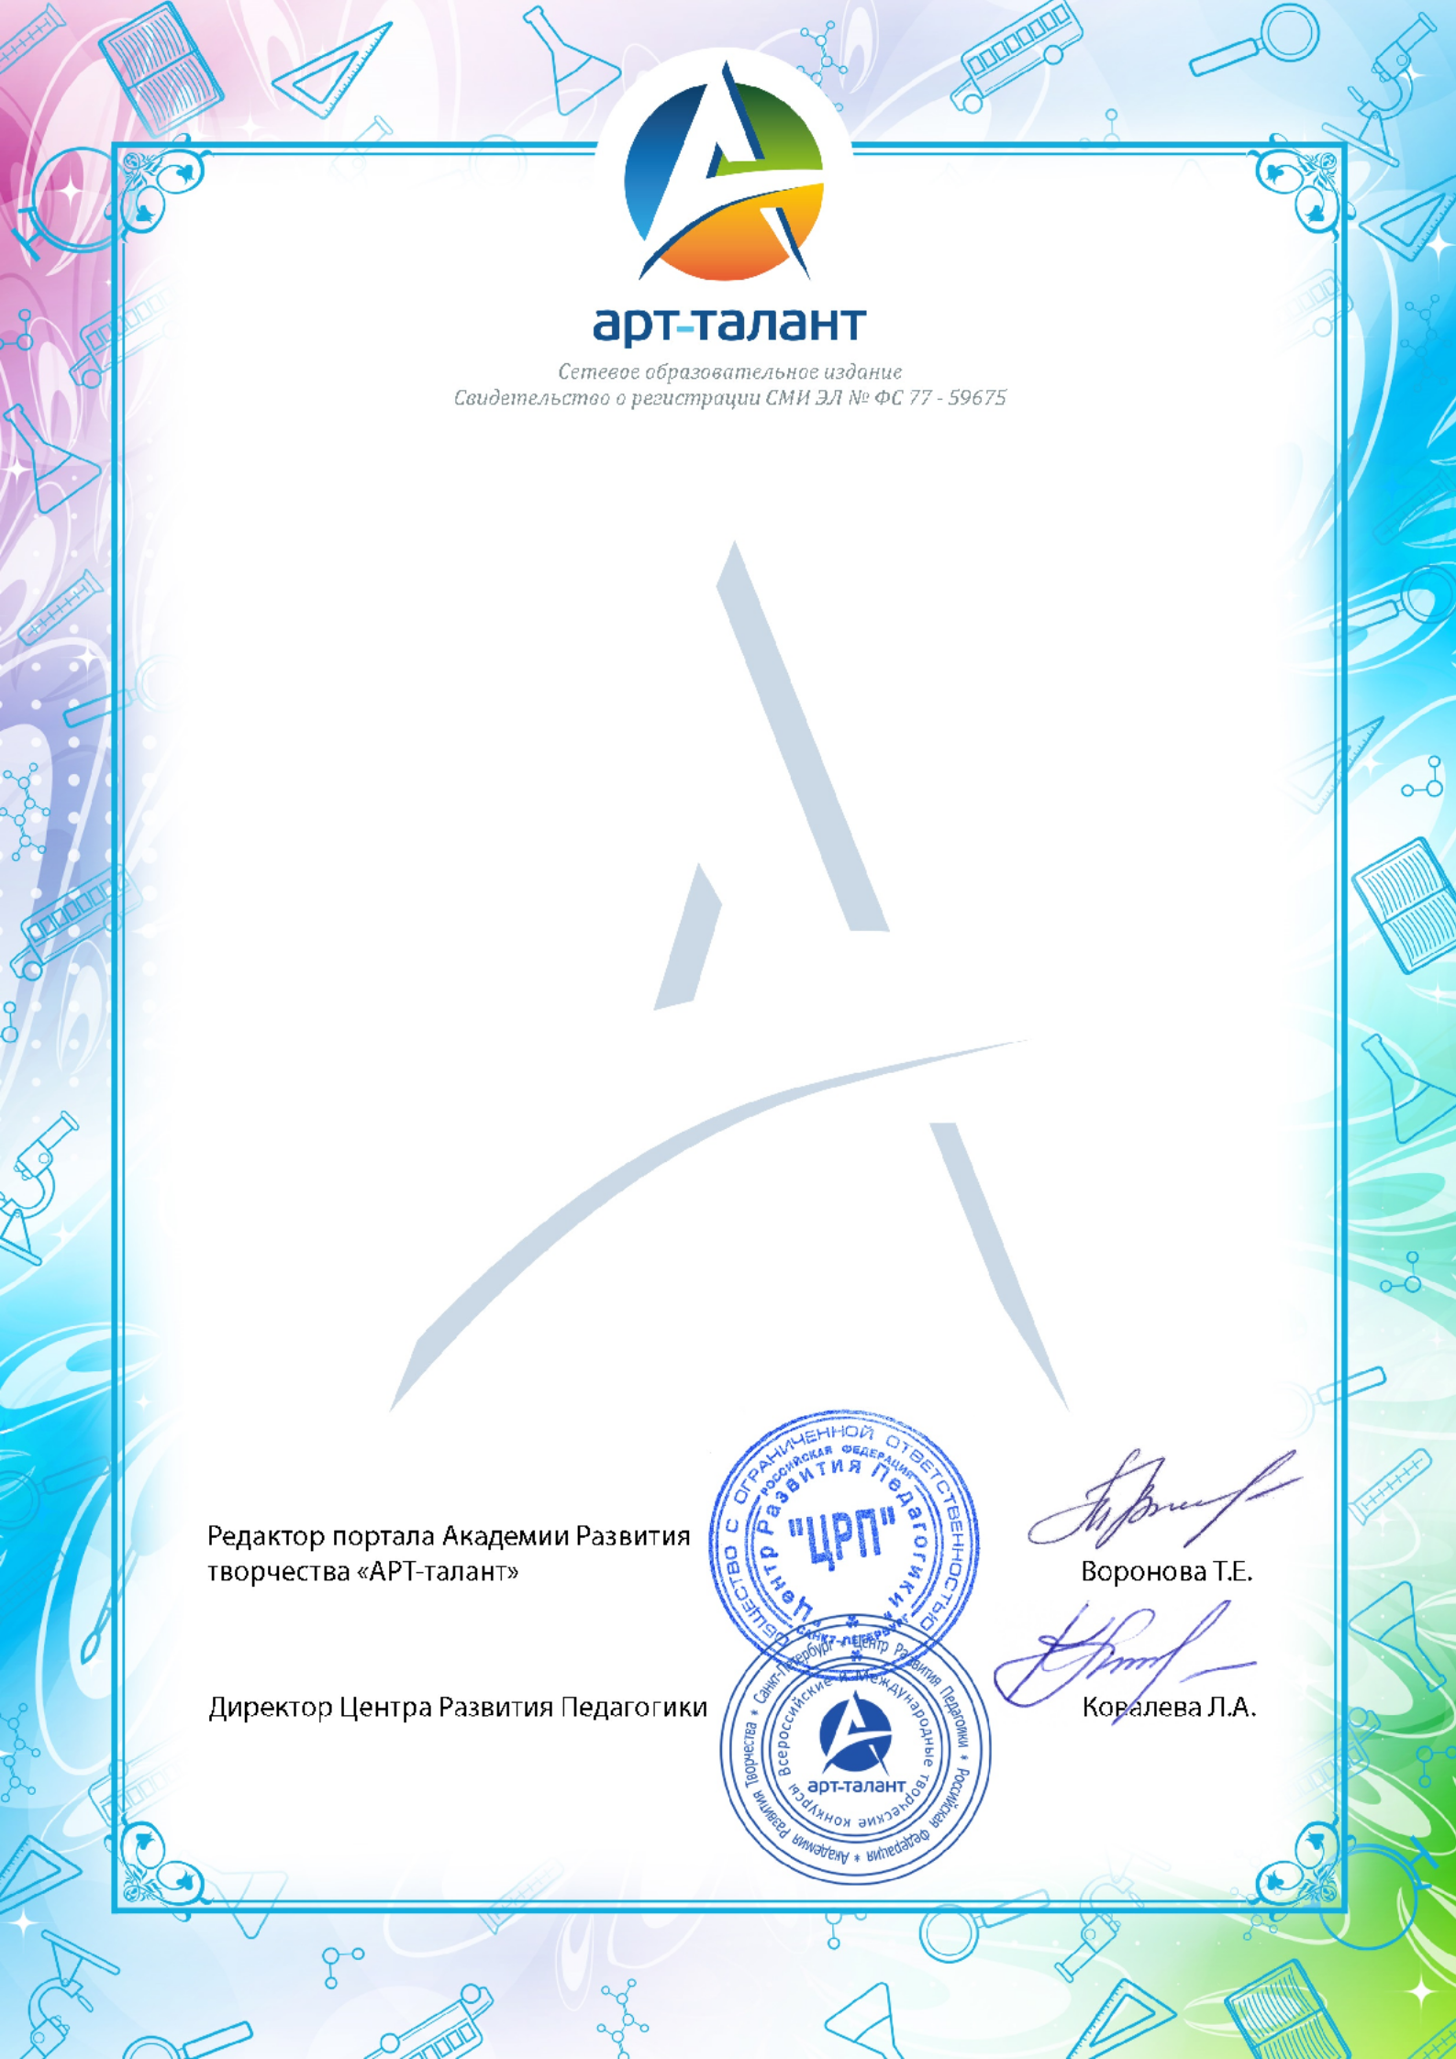

Свидетельство
о публикации на страницах образовательного СМИ Настоящее свидетельство получает
Педагог дополнительного образования

Асманова Ирина Ильясовна
МБО ДО "ЦДТ Развитие", пгт Актюбинский Название материала: "Осенние чудеса"
Данный методический материал получил положительную экспертную оценку и опубликован на сайте Академии Развития Творчества «АРТ-талант»
www.art-talant.org Настоящее Свидетельство подтверждает публикацию материала на страницах электронного СМИ образовательного характера. Территория распространения: Российская Федерация и зарубежные страны.

СЕРИЯ 247-89710
Дата публикации 4 октября 2024 года

